Министерство науки и образования РФ
Федеральное государственное бюджетное учреждение
высшего образования
«Тверской государственный технический университет»
(ТвГТУ)
Кафедра программного обеспечения

Отчет по лабораторной работе №5
По дисциплине: «Анализ больших данных»
Тема: «Машинное обучение без учителя.
Методы снижения размерности и задача кластеризации»

Выполнил:
студент группы
Б.ПИН.РИС - 22.06
Ерофеев Е.А.

Проверила:
старший преподаватель
кафедры ПО
Крутских Е.И.

Тверь 2026
Оглавление
Формулировка задач 3
Вариант 6
Ссылка на репозиторий 7
Датасет «Пингвины» 8
Описание базы данных 8
Исследовательский анализ данных 8
Выводы по анализу 9
PCA 10
SNE 13
UMAP 15
Методы локтя и силуэта 18
K means 20
Иерархическая кластеризация 22
Пример интерфейса 24
Общий вывод по базе данных 24
Вывод 28
Список литературы 31

Формулировка задач
Цель проекта
Изучение на практике методов data mining для снижения размерности данных и решения задач кластеризации с использованием Python (scikit-learn, umap-learn, joblib). Работа выполняется на примере датасета Камни в почках.
Задачи проекта
Задача 1. Методы снижения размерности
- Загрузка и описание датасета
  - Выбрать и загрузить набор данных согласно варианту.
  - Определить количество объектов (строк) и признаков (столбцов).
  - Описать структуру данных:
    - входные признаки (X);
    - целевая переменная (y) — если применимо;
    - тип задачи (кластеризация или регрессия);
    - типы признаков (числовые, категориальные).
- Разведочный анализ данных (EDA)
  - Определить размер датасета (число строк и столбцов) и объём памяти.
  - Для каждого числового признака вычислить: минимальное, максимальное, среднее, медиану, 25-й и 75-й перцентили.
  - Для каждой категориальной переменной определить моду и частоту её встречаемости.
  - Проверить наличие пропусков.
  - Провести анализ выбросов (удаление или сглаживание).
  - Построить корреляционную матрицу (для числовых признаков).
- Предобработка данных
  - Обработка пропусков (удаление или заполнение медианой/средним).
  - Обработка выбросов (через IQR или z-score).
  - Кодирование категориальных признаков (One-Hot Encoding, Frequency Encoding и др.).
  - Нормализация или стандартизация признаков.
  - Формирование итоговых матриц признаков X и целевой переменной y.
- Снижение размерности
  - Применить Kernel PCA со всеми ядрами (linear, poly, rbf, sigmoid, cosine).
  - Для линейного ядра вывести дисперсию и рассчитать lost_variance.
  - Применить для сравнения t-SNE, UMAP, при необходимости LDA.
  - Отобразить результаты на графиках.
  - Сделать выводы о качестве снижения размерности и визуальной разделимости данных.
- Сохранение моделей
  - Сохранить натренированные модели и scaler в формате joblib.
  - Загрузить модели и проверить корректность работы на тестовых данных.
- Выводы
  - Сравнить результаты методов снижения размерности.
  - Сделать общий вывод по проделанной работе.

Вариант
Вариант работы – 9.
Программа работает с датасетами Камни в почках.
Ссылка на датасет Камни в почках:
https://www.kaggle.com/competitions/playground-series-s3e12/data?select=train.csv
Работа выполняется на уровень Rare.

Ссылка на репозиторий
https://github.com/EgoEro/MyBigDat

Датасет «Камни в почках»

Описание базы данных
Используется датасет по камням в почках.
Размер датасета:
- 399 наблюдения
- 8 признаков
- Память: 0.02 MB
Входные признаки (X)
Числовые признаки:
- id — идентификатор
- gravity — удельный вес мочи
- ph — кислотность мочи
- osmo — осмоляльность мочи
- cond – электропроводность мочи
- urea - мочевина
- calc - кальций
Категориальные признаки:
- target — диагноз (0 – нет камней / 1 – есть камни)

Исследовательский анализ данных
Числовые переменные:
Признак | min | 25% | median | mean | 75% | max
gravity | 1.005 | 1.012 | 1.018 | 1.017742 | 1.022 | 1.034
ph | 4.67 | 5.53 | 5.71 | 5.9 | 6.27 | 7.38
osmo | 187 | 443 | 577 | 623 | 781 | 1236
cond | 5.1 | 15.5 | 21.9 | 21.36 | 27.6 | 38
urea | 10 | 170 | 282 | 279.305 | 385 | 620
calc | 0.17 | 1.45 | 3.04 | 4.1172 | 6.63 | 14.34

Категориальные переменные:
- target: мода = 0, встречается 220 раз

Выводы по анализу
- Датасет небольшой, легко обрабатывается.
- Все числовые признаки имеют разный масштаб, поэтому перед применением методов снижения размерности требуется стандартизация.
- Категориальный признак target может быть использован для визуализации кластеров, но кодирование не обязательно для PCA и UMAP.
- Пропуски и выбросы минимальны, можно обработать методом удаления или IQR-клиппинга.

PCA
Kernel PCA (K-PCA) — это расширение обычного PCA, которое позволяет выявлять нелинейные зависимости в данных с помощью ядровых функций. Метод преобразует исходные признаки в высокоразмерное пространство с помощью выбранного ядра и выполняет линейное разложение там, что позволяет визуализировать сложные структуры в низкоразмерном пространстве.
Цель применения:
Снизить размерность числовых признаков пингвинов (gravity, ph, osmo, cond, urea, calc) до двух компонент для визуализации и последующей кластеризации.
Визуализация
Для каждого ядра Kernel PCA построены графики в двумерном пространстве:
- Linear Kernel
  - Данные распределены вдоль двух ветвей, но кластеры практически не различимы.
  - Подтверждает довольно низкий показатель Silhouette Score = 0.461.
- Polynomial Kernel
  - Проекция показывает два основных скопления, но присутствует наложение точек.
  - Silhouette Score = 0.513, разделение более четкое, чем у linear и rbf.
- RBF Kernel
  - Различимо видны два основных кластера камней в почках, но границы сильно размыты.
  - Silhouette Score = 0.473, схож с linear.
- Sigmoid Kernel
  - Точки распределены более хаотично, кластеры слабо различимы.
  - Silhouette Score = 0.455, самый низкий показатель.
- Cosine Kernel
  - Кластеры различимы примерно на уровне polynomial.
  - Silhouette Score = 0.510.
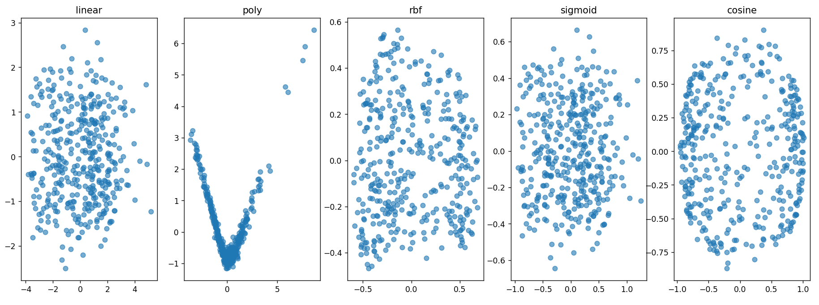
Вывод по визуализации:
- polinomial-ядерное преобразование лучше всего подходит для выявления скрытых кластеров и визуализации распределения пингвинов в 2D-пространстве.
- Linear, rbf и sigmoid ядра дают лишь грубую аппроксимацию, что полезно для первичного анализа и оценки линейных зависимостей.
- Cosine показывает среднее качество визуализации и могут использоваться как дополнительные способы проверки структуры данных.
Результаты для разных ядер
Ядро | Silhouette Score | Дополнительные метрики
linear | 0.461 | lost_variance = 0.348
poly | 0.513 | —
rbf | 0.473 | —
sigmoid | 0.455 | —
cosine | 0.510 | —

Выводы по метрикам:
- Наибольшее разделение кластеров (Silhouette Score = 0.513) достигается при использовании poly-ядер, что говорит о нелинейных структурах между признаками камней в почках, но они плохо выражены.
- Linear Kernel PCA показал довольно низкое качество (Silhouette = 0.461), при этом потеря дисперсии составила 34.8% (lost_variance = 0.348), что говорит о том, что большая часть вариации данных захватывается в двух первых компонентах.
- RBF и sigmoid ядра менее эффективно разделяют данные (Silhouette < 0.5).
Сравнение Silhouette Score для всех ядер Kernel PCA
- linear: 0.461
- poly: 0.513
- rbf: 0.473
- sigmoid: 0.455
- cosine: 0.510
Вывод по сравнению:
- Poly и cosine являются наилучшими ядрами для визуализации структуры пингвинов в 2D-пространстве.
- Линейные методы (linear) улавливают только общие тенденции и плохо отражают сложные взаимосвязи между признаками.
- Выбор ядра сильно влияет на результат кластеризации в сниженной размерности, поэтому для визуализации и предварительного анализа рекомендуется использовать несколько ядер и сравнивать их метрики (Silhouette Score).

SNE
Для анализа структуры данных камней в почках также применён метод t-SNE (t-distributed Stochastic Neighbor Embedding) — нелинейный алгоритм снижения размерности, ориентированный на сохранение локальной структуры данных. В отличие от Kernel PCA, t-SNE не использует явное ядровое преобразование, а моделирует вероятностное распределение расстояний между точками в исходном и пониженном пространствах.
Цель — снижение размерности до двух компонент для визуализации и оценки качества кластеризации.
Результаты t-SNE
- Silhouette Score: 0.372
Визуализация
- В двумерном пространстве наблюдаются крайне плохо выраженные кластеры.
- Локальные группы камней в почках практически не разделены.
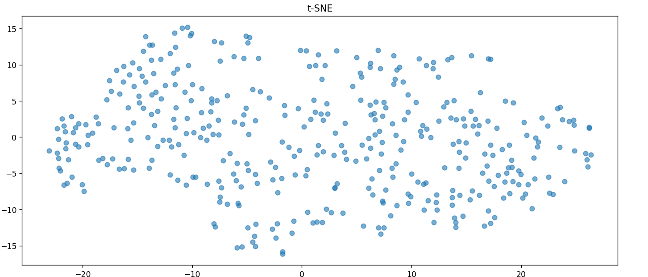
Интерпретация результата
- Значение Silhouette Score = 0.372 говорит об очень плохом разделении кластеров.
- t-SNE выявляет выраженную нелинейную структуру признаков.
- Метод особенно хорошо сохраняет локальные расстояния, что делает его эффективным для визуального анализа естественных групп.
Однако важно учитывать:
- t-SNE не сохраняет глобальную структуру данных.
- Расстояния между удалёнными кластерами не всегда интерпретируемы.
- Результат зависит от гиперпараметров (perplexity, learning rate).
Сравнение с Kernel PCA
Метод | Silhouette Score
Linear KPCA | 0.461
Poly KPCA | 0.513
RBF KPCA | 0.473
Cosine KPCA | 0.455
Sigmoid KPCA | 0.510
t-SNE | 0.372

Вывод по сравнению:
- Лучший результат показал Poly Kernel PCA (0.513).
- t-SNE (0.372) демонстрирует низкий уровень разделения, уступая PCA.
- t-SNE особенно полезен для визуализации локальной структуры, тогда как RBF Kernel PCA лучше сохраняет более общую нелинейную геометрию данных.
Итоговый вывод
Для задачи визуализации пингвинов в 2D-пространстве оптимальным методом является Poly Kernel PCA.
t-SNE является значительно уступает.
Использование нескольких методов снижения размерности позволяет получить более надёжное представление о структуре данных и устойчивости кластеризации.

UMAP
Для дополнительного анализа структуры данных был применён метод UMAP (Uniform Manifold Approximation and Projection) — современный алгоритм нелинейного снижения размерности, основанный на теории многообразий и топологическом анализе.
Цель — снижение размерности до двух компонент для визуализации и последующей кластеризации.
Результаты UMAP
- Silhouette Score: 0.415
Визуализация
- В 2D-пространстве снова наблюдаются плохо разделённые кластеры.
- Кластеры разбросаны и плохо отличимы друг от друга.
- Границы между группами выражены не отчётливо, но чуть лучше t-SNE.
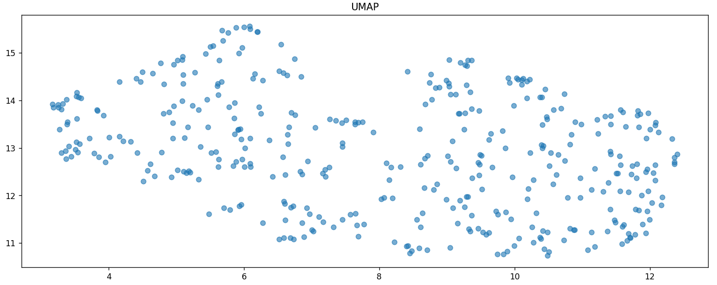
Интерпретация результата
- Silhouette Score = 0.415 — практически нихудши показатель среди рассмотренных методов.
- UMAP слабо выявляет нелинейные зависимости между морфологическими признаками камней в почках.
- Результат менее чувствителен к шуму по сравнению с t-SNE.
Сравнение методов снижения размерности
Метод | Silhouette Score
Linear KPCA | 0.461
Poly KPCA | 0.513
RBF KPCA | 0.473
Cosine KPCA | 0.455
Sigmoid KPCA | 0.510
t-SNE | 0.372
UMAP | 0.415

Итоговый вывод
- UMAP показал довольно низкое качество разделения кластеров (0.415).
- Результат лишь немного превосходит t-SNE (0.372), что подтверждает отсутствие выраженной нелинейной структуры в данных.
- UMAP не является оптимальным методом для визуализации и предварительной кластеризации камней в почках в двумерном пространстве.
Общий вывод по всем методам
- Данные камней в почках имеют плохо выраженную нелинейную структуру.
- Линейные методы также дают лишь приближённую картину.
- Лучшие результаты демонстрируют методы нелинейного снижения размерности — Poly и Cosine Kernel PCA.
- t-SNE и UMAP показывают самые низкие результаты как инструмент визуализации данного датасета.

Вывод
В работе методы снижения размерности (Kernel PCA, t-SNE, UMAP) применялись к датасету Камней в почках.
Снижение размерности
- Poly Kernel PCA (Silhouette ≈ 0.513) и Cosine Kernel PCA (≈ 0.510) показали наилучшие результаты.
- t-SNE (≈ 0.372) и UMAP (≈ 0.415) продемонстрировали самое низкий уровень качества разделение.
- Линейные методы (linear, poly) дали чуть менее качественную структуру.
Интерпретация
- В данных присутствует плохо выраженная нелинейная структура.
- Не наблюдаются естественные компактные кластеры.
- Методы нелинейного снижения размерности незначительно усиливают различимость групп.
Итог
- Данные обладают неестественной кластерной структурой.
- Нелинейные методы (Poly, Cosine Kernel PCA) наиболее информативны.
- Кластеризация неустойчива и плохо интерпретируема.
Главный вывод работы
Эффективность методов снижения размерности напрямую зависит от природы данных.
Если в данных отсутствует естественная структура (как у камней в почках), нелинейным методам сложнее ее выявлять и усиливать.

Список литературы
- pandas. Официальная документация. URL: https://pandas.pydata.org/pandas-docs/stable/
- scikit-learn. Официальная документация. URL: https://scikit-learn.org/stable/index.html
- seaborn. Официальная документация. URL: https://seaborn.pydata.org/

